VÄLKOMMEN TILL FÄLTSKJUTNING

HOGDALSTRÄFFEN KORTHÅLL

Hogdals skytteförening önskar alla skyttar välkomna till Korthållsfältskjutning i Ytterhogdal den 11 Augusti 2013.

Startavg. 100/50 kr

Klasser

Ungdom = tom. kl 15
Senior och Veteran

Hederspriser utdelas klassvis.

Anmälan på skjutbanan i Ytterhogdal 11/8 kl.10,30 till 11,00.

Vägvisning från riksväg 45
mitt i byn.

Enklare servering finns i paviljongen.
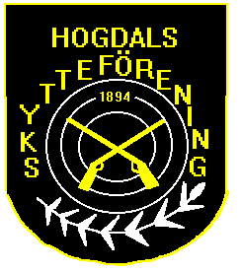
HÄLSAR ALLA VÄLKOMNA!

KALENDER

